**Contabilità**

**Il bilancio**

**Il bilancio viene consultato da**

Destinatari interni(Menager):

* Decisioni di routine: pianificare e controllare l’attività corrente
* Decisioni non di routine: prendere decisioni tattiche strategiche

Destinatari esteri

* Investitori: per investire nell’azienda
* Creditori/banche: per concedere o negare credito
* Stato: determinare le imposte
* Concorrenti: conoscere i propri concorrenti
* Clienti: scegliere i propri fornitori

Stato patrimoniale

Lo stato patrimoniale rappresenta una fotografia dell’impresa in un determinato momento(solitamente al 31 dicembre.

Attività=passività verso terzi+mezzi propri

* Attività (attivi, patrimonio o sostanza): mostrano dove sono

investiti i capitali

* Passività (passivi, mezzi, impegni o capitale): mostrano come

vengono finanziate le attività

Debitori: fatture non pagate, soldi che devono i clienti all’azienda

**Sostanza circolante**: è l'ammontare di risorse che compongono e finanziano l'attività operativa di un'azienda ed è un indicatore utilizzato allo scopo di verificare l'equilibrio finanziario dell'impresa nel breve termine. Soldi che entrano ed escono giornalmente( a breve tempo)

Passivi

Sono capitali che hanno aiutato a finanziare gli attivi

Si dividono in

* Capitale dei terzi (creditori, banche)
* capitale proprio(azionisti), serve a racimolare gli utili, e compensare le perdite

a fine anno l’azienda ha a disposizione utile *riportato+ utile dell’anno*

Valutazione della sostanza

I valori contabili della sostanza fanno spesso riferimento ai valori storici di acquisto (conosciuti e quindi facilmente determinabili).

Se il valore contabile è superiore a quello reale occorre procedere a un’adeguata rettifica delle sopravvalutazioni.

Se il valore contabile è inferiore a quello reale sono state create delle riserve occulte.

La somma degli attivi e dei passivi deve essere uguale

Debitore: fatture da incassare +€

Creditore: fatture da pagare -€

**Conto economico**

Ricavi- Costi = utile

Durante il periodo contabile il capitale proprio rimane invariato. Le operazioni che modificano l’uguaglianza iniziale tra attività e passività vengono rilevate mediante registrazione dei costi e dei ricavi

Alle fine del periodo contabile i ricavi e i costi sono riassunti nel conto economico, mostrando i risultati della gestione corrente (utile)

Aspetto dinamico (“film”) e non statico come nello stato patrimoniale

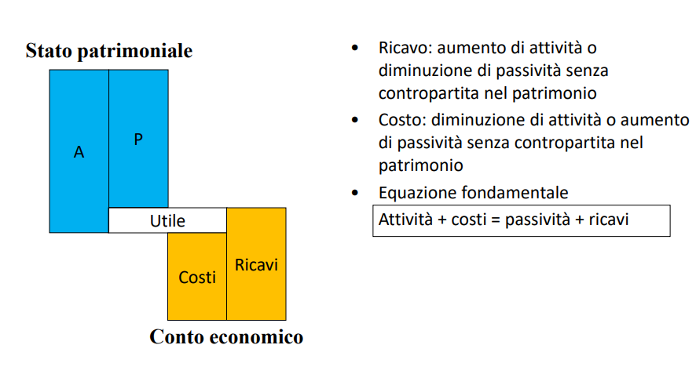

**Ricavi:** fatture emesse

**Costo del venduto:** costi di produzione (materia prima, manutenzione, imballaggio ecc.)

**Utile lordo:** ricavi- costo del venduto= utile lordo

**Costi del personale:** stipendi del personale e altri costi

**Costi operativi:** costi azienda (bollette, affitti, leasing, trasferte …)

**Risultato operativo lordo (EBITDA, Earnings Before Interest, Taxes, Depreciation, and Amortization):**

**Ammortamenti:** costo di utilizzo , perdita di valore della sostanza fissa, annualmente.

**Accantonamento:** previsione di rischio, ammortamento simulato

**Risultato operativo netto (EBIT)**

**Interessi (attivi e passivi):**

* Gli interessi attivi costituiscono la remunerazione (componenti positivi) a cui si ha diritto in seguito a un prestito di capitale.
* Gli interessi passivi, invece, rappresentano invece un costo sostenuto da chiede un finanziamento o deve effettuare un investimento.

**Risultato non operativo:** entrate esterne all’attività (affitti a terzi di un immobile)

**Imposte:** tasse

**Ammortamento contabile**

Parte dei ricavi dell’utile netto, non hanno impatto sulla liquidità perché saranno pagati l’anno successivo.

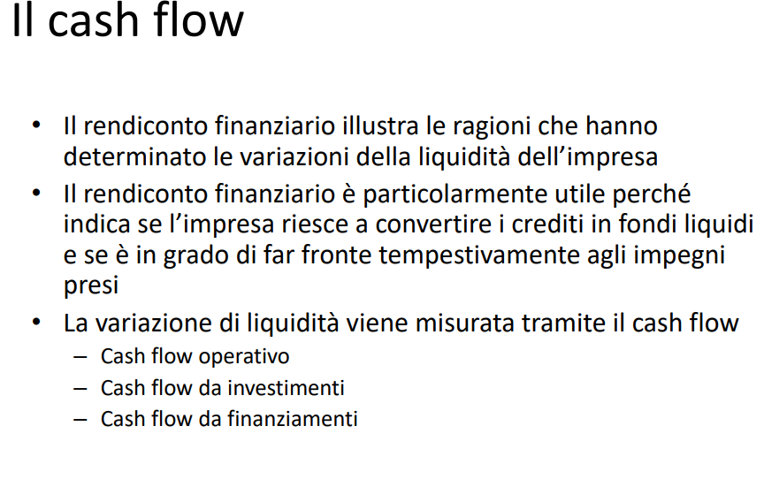

**Analisi di bilancio**

Mette in relazione la sostanza circolante e il capitale dei terzi

Il flusso di cassa è la quantità di denaro che entra e che esce da un'azienda o da un investimento durante un determinato periodo di tempo. Il flusso di cassa può essere positivo o negativo a seconda che l'azienda o l'investimento generi entrate o subisca uscite di denaro.

Il flusso di cassa è una misura importante per valutare la salute finanziaria di un'azienda o di un investimento, poiché rappresenta la quantità di denaro che è disponibile per pagare debiti, finanziare nuove attività o distribuire ai proprietari o agli azionisti sotto forma di dividendi.

Il flusso di cassa può essere calcolato utilizzando i dati contenuti nel bilancio e nella dichiarazione dei redditi di un'azienda. Esistono diverse metodologie per calcolare il flusso di cassa, come il metodo della cassa libera o il metodo della cassa operativa.

In sintesi, il flusso di cassa è la quantità di denaro che entra e che esce da un'azienda o da un investimento durante un determinato periodo di tempo e rappresenta una misura importante per valutare la salute finanziaria di un'azienda o di un investimento.